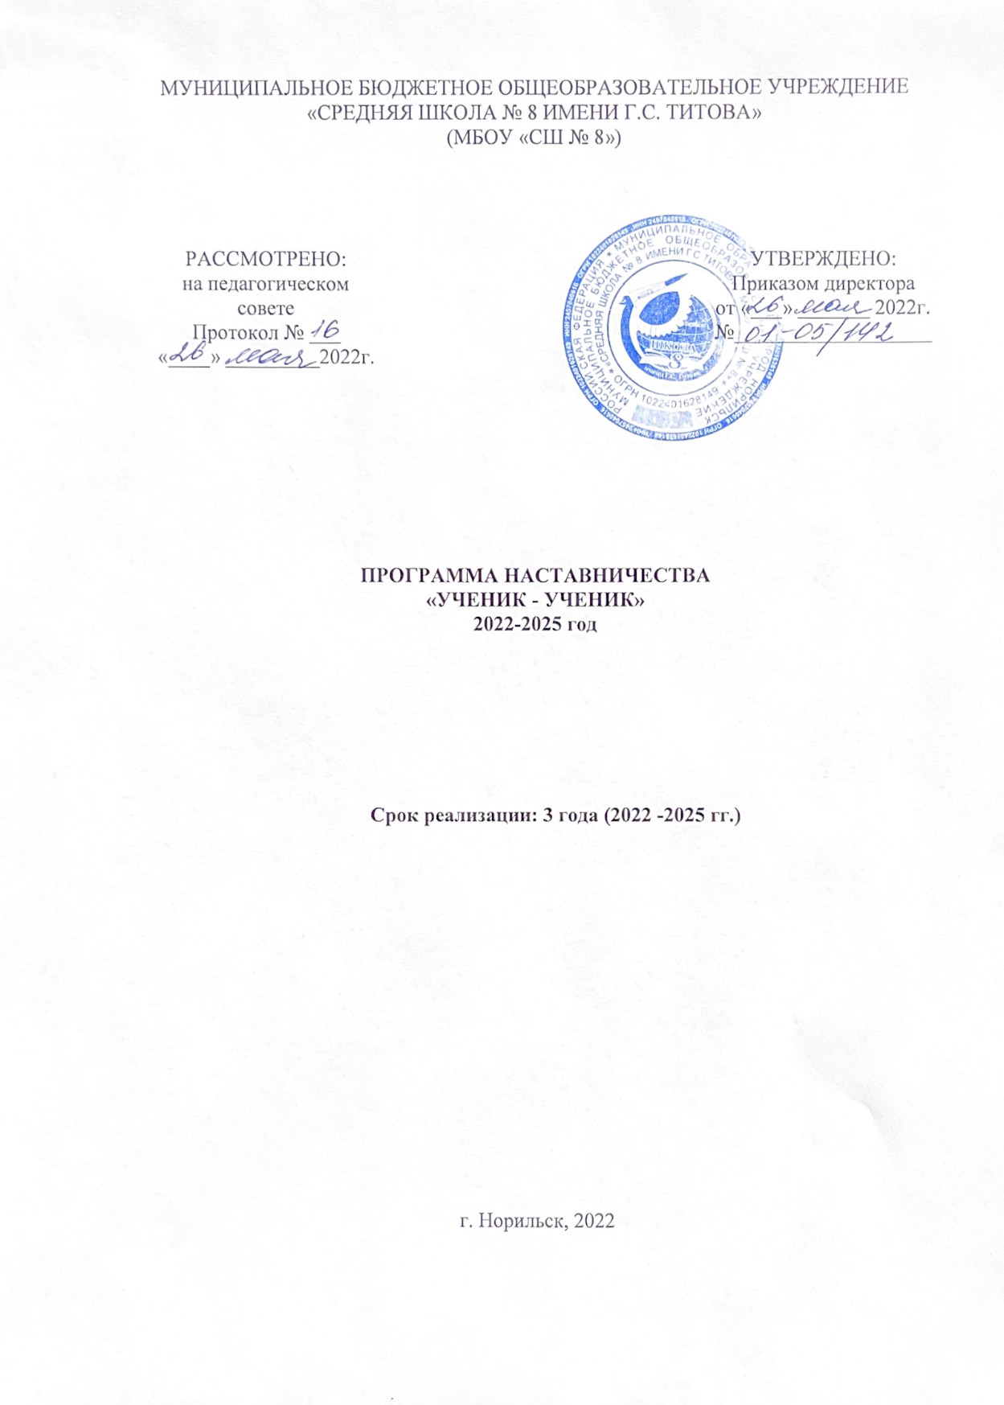
МУНИЦИПАЛЬНОЕ БЮДЖЕТНОЕ ОБЩЕОБРАЗОВАТЕЛЬНОЕ УЧРЕЖДЕНИЕ «СРЕДНЯЯ ШКОЛА № 8 ИМЕНИ Г.С. ТИТОВА»
(МБОУ «СШ № 8»)

РАССМОТРЕНО:  на педагогическом  совете  Протокол № ___  «____» _________2022г. |  | УТВЕРЖДЕНО:  Приказом директора  от «___» _______ 2022г.  №___________________

ПРОГРАММА НАСТАВНИЧЕСТВА
«УЧЕНИК - УЧЕНИК»
2022-2025 год

Срок реализации: 3 года (2022 -2025 гг.)

г. Норильск, 2022

Оглавление
1. Пояснительная записка 2
2. Цель и задачи Программы «Ученик - ученик» 3
3. Планируемые результаты 4
4. Показатели эффективности реализации Программы 4
5. Сроки и этапы реализация Программы 5
6. Участники Программы 6
7. Механизм управления Программой «Ученик - ученик» 7
8. Мониторинг Программы 7
9. План работы 8

Пояснительная записка

Наставничество - это длительный, трудоемкий и психологически сложный учебно-воспитательный процесс, способствующий успешной адаптации обучающихся, качественному освоению учебной программы, профессиональному самоопределению, формированию личности будущего специалиста, профессионала, человека, и требующий огромной выдержки, опыта и, главное, желания заниматься данным видом учебно-воспитательной деятельности.
Так кто такой наставник? Сама тема наставничества не нова. Старшее поколение без особых проблем вспомнит взаимоотношение между старшими и младшими школьниками-пионерами, профессиональную подготовку молодежи на предприятиях. Наставник в представлениях прошлого — это воспитатель, специалист, учитель. Наставник — это не учитель, не родитель, не психолог, не коуч, это любой значимый человек, на опыт которого ребенок может и хочет опираться. Различные методы работы наставника имеют широкое распространение как в зарубежной практике, так и в Российской Федерации и считаются эффективной технологией, позволяющей в кратчайшие сроки обеспечить передачу знаний и навыков. Наставниками и наставляемыми являются сами обучающиеся. Программа «ученик - ученик» определяет цели, задачи, порядок внедрения методологии для таких форм воздействия, как: «Успевающий - неуспевающий», «Лидер - неактивный», «Равный - равному», «Адаптированный - неадаптированный», «Ученик» - «Волонтер».

Основные термины и понятия, применяемые в Программе:
Целевая модель наставничества – система условий, ресурсов и процессов, необходимых для реализации системы наставничества в образовательной организации.
Наставничество – универсальная технология передачи опыта, знаний, формирования навыков, компетенций, метакомпетенций и ценностей через неформальное взаимополезное общение, основанное на доверии и партнерстве.
Форма наставничества – способ реализации системы наставничества через организацию работы наставнической пары или группы, участники которой находятся в заданной ролевой ситуации, определяемой потребностями наставляемых, конкретными целями и задачами наставнической пары или группы.
Наставляемый – участник наставнической пары или группы, который через взаимодействие с наставником и при его помощи и поддержке решает конкретные личные и профессиональные задачи, приобретает новый опыт и развивает новые навыки и компетенции. Наставляемым может стать любой обучающийся по общеобразовательным, дополнительным общеобразовательным программам, а также молодой специалист и любой педагог, изъявивший желание.
Наставник – участник программы наставничества, имеющий успешный опыт в достижении личностного и профессионального результата, обладающий опытом и навыками, необходимыми для повышения уровня компетенций и самореализации наставляемого. Наставниками могут быть обучающиеся образовательной организации, выпускники, представители родительского сообщества, педагоги и специалисты образовательной организации или иных предприятий и организаций любых форм собственности, изъявивших готовность принять участие в реализации Целевой модели наставничества в части профессионального самоопределения обучающихся.
Куратор – педагогический работник МБОУ «СШ № 8», который осуществляет организационное, аналитическое, информационное сопровождение реализации системы наставничества (классный руководитель, ст.вожатая).
Метакомпетенции – «гибкие» навыки, позволяющие формировать новые знания и компетенции. Например, способность к самообразованию и саморазвитию, коммуникативные навыки, эмоциональный интеллект, критическое мышление и др.
Дорожная карта – универсальный наглядный пошаговый инструмент планирования по развитию проекта/организации/стратегии и т.д. с обозначением основных этапов, сроков, мероприятий по достижению ключевых показателей в краткосрочной или долгосрочной перспективе.

Цель и задачи Программы «Ученик - ученик»
Цель: разносторонняя поддержка обучающихся 5-11, нуждающихся в помощи или адаптации.
Задачи:
1. Оказать помощь в реализации лидерского потенциала;
2. Способствовать улучшению образовательных, творческих или спортивных результатов;
3. Развивать гибкие навыки и метакомпетенции;
4. Оказать помощь в адаптации к новым условиям среды.

Планируемые результаты
1. Высокий уровень включения наставляемых в социальные, культурные и
образовательные процессы;
2. Повышение успеваемости в школе;
3. Улучшение психоэмоционального фона внутри группы, класса, школы в целом;
4. Количественный и качественный рост успешно реализованных творческих и
образовательных проектов;
5. Снижение числа обучающихся, состоящих на различных видах учета;
6. Реализация лидерского потенциала;
7. Эффективная поддержка по самоопределению и профессиональной ориентации наставляемых;
8. Подготовка обучающегося к самостоятельной, осознанной и социально продуктивной деятельности в современном мире.

Показатели эффективности реализации Программы
В части оценки наставнической Программы в образовательной организации подобными критериями могут быть:
- Соответствие условий организации наставнической деятельности требованиям модели и программ, по которым она осуществляется;
- Оценка соответствия организации наставнической деятельности принципам, заложенным в модели и программах;
- Соответствие наставнической деятельности современным подходам и технологиям;
- Наличие соответствующего психологического климата в образовательной организации, на базе которой организован процесс наставнической деятельности;
- Логичность деятельности наставника, понимание им ситуации наставляемого и правильность выбора основного направления взаимодействия;
- Положительная динамика в поступлении запросов участников на продолжение работы.
В части определения эффективности всех участников наставнической деятельности в образовательной организации:
- Степень удовлетворенности всех участников наставнической деятельности;
- Уровень удовлетворенности партнеров от взаимодействия в наставнической деятельности.
Относительно изменений в личности наставляемого-участника программы наставничества в образовательной организации критериями динамики развития наставляемых могут выступать:
- Улучшение и позитивная динамика образовательных результатов, изменение ценностных ориентаций участников в сторону социально-значимых;
- Нормализация уровня тревожности;
- Оптимизация процессов общения, снижение уровня агрессивности;
- Повышение уровня самооценки наставляемого;
- Активность и заинтересованность наставляемых в участии в мероприятиях, связанных с наставнической деятельностью;
- Степень применения наставляемыми полученных от наставника знаний, умений и опыта в профессиональной деятельности.

5. Сроки и этапы реализация Программы
5.1. I этап: запуск программы, май 2022 года;
II этап: практическая реализация программы – октябрь 2022 года – август 2025 года;
III этап: завершение программы – август 2025 года.
5.2. Реализуется Программа «Ученик - ученик» через организацию работы в наставнических парах или группах по форме: «ученик – ученик». Организация работы по данной форме в каждой наставнической паре или группе предполагает решение индивидуальных, конкретных задач и потребностей наставляемого, исходя из ресурсов наставника, определенных в ходе предварительного анализа. А также, исходя из запросов наставляемых.
Этапы | Мероприятия | Результат
Подготовка  условий  для  запуска  программы  наставничества | Создание благоприятных условий для запуска Программы;  Сбор предварительных запросов от потенциальных наставляемых;  Работа по формированию базы наставников;  Информирование и определение форм наставничества. | Дорожная карта  Пакет документов
Формирование  базы наставников | Данная работа включает в себя действия по формированию базы наставников из числа:  обучающихся, мотивированных помочь сверстникам в образовательных, спортивных, творческих и адаптационных вопросах;  желающих реализовать свои способности и приобрести новые навыки;  активных участников детского и волонтерского движения в школе. | Формирование базы наставников, которые  потенциально могут участвовать как в текущей Программе наставничества, так и в будущем.
Формирование базы наставляемых | Выявление конкретных проблем обучающихся школы, которые можно решить с помощью Программы наставничества;  Сбор и систематизация запросов от потенциальных наставляемых. | Сформированная база  наставляемых с картой запросов.
Отбор и обучение  Наставников | Выявление от потенциальных наставников для конкретной программы;  Обучение наставников для работы с наставляемыми;  Заполнение анкет потенциальными наставниками;  Собеседование с наставниками. | Программа обучения
Формирование  наставнических  пар/групп | Провести общую встречу наставников и наставляемых в любом формате;  Зафиксировать сложившиеся пары/группы в базе куратора программы;  Оформление Согласий и Соглашений;  Составление индивидуального плана работы наставнических пар/групп. | Сформированные наставнические пары/группы
Организация  хода  наставнической  программы | Закрепление гармоничных и продуктивных отношений в наставнической паре/группе так, чтобы они были максимально комфортными, стабильными и результативными для обеих сторон;  Работа в каждой паре/группе включает:  - встречу-знакомство,  - пробную рабочую встречу,  - встречу-планирование,  - комплекс последовательных встреч,  - итоговую встречу. | Мониторинг:  Сбор обратной связи от  наставляемых – для мониторинга динамики влияния программы на наставляемых;  Сбор обратной связи от наставников, наставляемых и  кураторов – для мониторинга эффективности реализации программы.
Завершение  программы  наставничества | Подведение итогов работы каждой пары/группы;  Подведение итогов программы школы;  Публичное подведение итогов и популяризация практик. | Собраны лучшие  наставнические практики.  Поощрение наставников.

6. Участники Программы
6.1. Наставник:
- активный ученик (член детского школьного объединения «Удача», активист РДШ, член отряда юнармии «Звезда», член школьного СМИ, «волонтер, обладающий лидерскими и организаторскими качествами, нетривиальностью мышления;
- ученик, демонстрирующий высокие образовательные результаты, член НОУ «Веды», победитель школьных и региональных олимпиад и соревнований;
- лидер класса или параллели, принимающий активное участие в жизни школы, города, активисты школьного музея Авиации и космонавтики;
- участник всероссийских детско- юношеских круглогодичных смен («Артек», «Сириус», «Океан», интенсивных образовательных школ.
6.2. Наставляемый:
- социально или ценностно-дезориентированный обучающийся;
- демонстрирующий низкие образовательные результаты или проблемы с поведением;
- обучающийся, не принимающий участие в жизни школы.

Права и обязанности наставника
Наставник обязан:
- разрабатывать индивидуальный план мероприятий в рамках организации работы наставнической пары/группы;
- участвовать в реализации Дорожной карты в рамках компетенции;
- регулярно посещать образовательные события, организованные в рамках обучения наставников;
- оказывать всестороннюю помощь и поддержку наставляемому;
- предоставлять результаты наставнической работы по запросу куратора;
- способствовать развитию информационного освещения реализации системы наставничества в образовательной организации;
- внимательно и уважительно относиться к наставляемому.
Наставник имеет право:
- способствовать своевременному и качественному выполнению поставленных задач наставляемым;
- совместно с куратором определять формы работы с наставляемым;
- принимать участие в обсуждениях и мероприятиях, направленных на развитие системы наставничества в образовательной организации;
- вносить предложения куратору и руководителю образовательной организации по внесению изменений в Дорожную карту;
- привлекать специалистов для расширения компетенций наставляемого.
Права и обязанности наставляемого
Наставляемый обязан:
- регулярно посещать встречи, образовательные события в соответствии с индивидуальным планом;
- выполнять своевременно и качественно задачи, поставленные наставником;
- внимательно и уважительно относиться к наставнику и другим участникам наставнической группы.

Наставляемый имеет право:
- вносить предложения в индивидуальный план обучения в рамках организации работы наставнической пары/группы;
- принимать участие в обсуждениях и мероприятиях, направленных на развитие системы наставничества в образовательной организации;
- в индивидуальном порядке обращаться к наставнику за советом, помощью по волнующим вопросам;
- при невозможности установления личного контакта с наставником выходить с ходатайством к руководителю образовательной организации о замене наставника.

Механизм управления Программой «Ученик - ученик»
Реализация программы проводится последовательно, для максимальной эффективности – по двум контурам, обеспечивающим внешнюю и внутреннюю поддержку всех процессов.

Работа с внешней средой – это деятельность, направленная на обеспечение поддержки программы:
- информационное освещение (начальный этап – привлечение участников программы, промежуточные опорные точки – информирование партнеров о ходе программы, финальный этап – отчет о результатах и тиражирование успехов);
- взаимодействие с потенциальными наставниками и наставляемыми;
- проведение отбора и обучения наставников, оценки результатов наставничества.

Работа с внутренней средой – вся деятельность, направленная на поддержание программы внутри организации:
- формирование пар/групп, пополнения базы наставников и наставляемых, сбора данных о наставляемых и обратной связи о ходе программы, взаимодействие с педагогами;
- взаимодействие со всеми участниками и организаторами программы для частичной оценки ее результатов и их представления на итоговом мероприятии.

Мониторинг Программы
Мониторинг процесса реализации Программы понимается как система сбора, обработки, хранения и использования информации. Организация систематического мониторинга Программы дает возможность четко представлять, как происходит процесс реализации Программы, какие происходят изменения во взаимодействиях наставника с наставляемым (группой наставляемых), а также какова динамика развития наставляемых и удовлетворенности наставника своей деятельностью.
Для мониторинга используются материалы для проведения мониторинга и оценки эффективности программы наставничества.

  - План работы
№ | Наименование мероприятий | Сроки | Ответственные
 | Анализ потребностей в развитии наставников (разработка анкеты, анкетирование, обработка результатов/ устный опрос и др.) | До октября 2022 | Куратор
 | Организация и проведение вводного собрания с наставниками | По мере необходимости | Куратор
 | Встречи с наставниками, обучение | По мере набора  наставников | Куратор
 | Формирование наставнических пар/групп | По мере поступления запросов | Куратор
 | Анкетирование, анализ полученных анкет | В течение реализации Программы | Куратор
 | Организация и проведение встреч:  - встреча-знакомство;  - пробная встреча;  - встреча планирование;  - совместная работа наставника и наставляемого в соответствии с разработанным индивидуальным планом;  - итоговая встреча. | В процессе реализации Программы | Куратор
 | Реализация индивидуальных планов наставников и наставляемых | В течение года | Наставники
 | Подготовка наставляемых к мероприятиям, конкурсам, олимпиадам | В течение года | Наставники
 | Встречи по интересам с лидером-наставником | В течение года | Куратор,  наставники
 | Образовательные практики «Дети-детям» | В течение года | Наставники
 | Кейс-турниры | Ноябрь, Март | Куратор
 | Привлечение наставляемых к волонтерской и социально значимой деятельности | В течение года | Наставники
 | Классные часы согласно плану работы школы, школьному календарю событий | В течение года | Куратор, наставники
 | Проведение мероприятий, направленных на профессиональное самоопределение | В течение года | Наставники, профориентатор
 | Участие в школьных, городских, краевых конкурсах, акциях разного направления | В течение года | Куратор, наставники
 | Помощь в обучении, социализации, адаптации. | В течение года | Наставники
 | Участие в социально-значимых проектах | В течение года | Куратор, наставники
 | Освещение проводимых мероприятий на сайте школы, в средствах массовой информации | В течение года | Куратор, наставники
 | Подведение итога работы пар/групп за учебный год. | Май | Куратор, наставники
 | Внесение данных об итогах реализации программы наставничества в базу наставников и базу наставляемых. | Май-июнь | Куратор, наставники
 | Формирование долгосрочной базы наставников | В течение года (корректировка при необходимости) | Куратор, наставники
*План работы корректируется ежегодно при необходимости.

